Vlastnosti rtuti – řešení

Pracovní list je vhodný pro žáky 2. stupně základní školy, ale i pro žáky střední školy. Na základě pokusů se seznámí s vlastnostmi rtuti, jediného kapalného kovu.

- Rtuťové srdce

________________________________________________________

- Označ správnou odpověď:

Kdy se tekutá rtuť stane pevnou?
- při teplotě minus 39 °C
- zůstane vždy tekutá
- při teplotě 1139 °C

- Na obrázku vidíte, že ocelový šroub plave na hladině rtuti. Vysvětlete, proč je to možné.
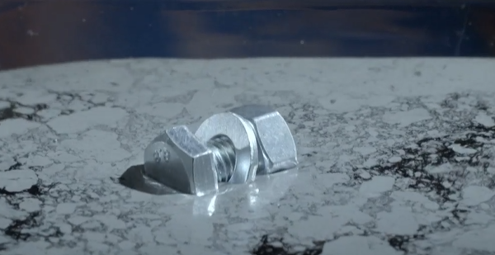

Rtuť má vyšší hustotu než ocel, tak na ní plave.

- Vysvětlete pokus rtuťové srdce.
Když se kapky rtuti dotkneme železným hřebíkem, začne pulzovat. Mezi rtutí a železem dochází k reakci, při níž se vyměňují elektrony. To způsobuje, že rtuťové srdce tluče. (Rtuť a železo tvoří elektrochemický článek, který se z oxidující směsi nabíjí a přitahuje a po dotyku vybíjí.)

- Podtrhněte látky, které jsou zapotřebí k pokusu rtuťové srdce:

kyselina sírová, chlorid sodný, hliníkový šroub, kapka rtuti, peroxodisíran
sodný, kyselina chlorovodíková, železný hřebík, peroxodisíran draselný

.

Co jsem se touto aktivitou naučil(a):

………………………………………………………………………………………………………………………………………………………………………………………………………………………………………………………………………………………………………………………………………………………………………
Autor:
Toto dílo je licencováno pod licencí Creative Commons [CC BY-NC 4.0]. Licenční podmínky navštivte na adrese [https://creativecommons.org/choose/?lang=cs].

